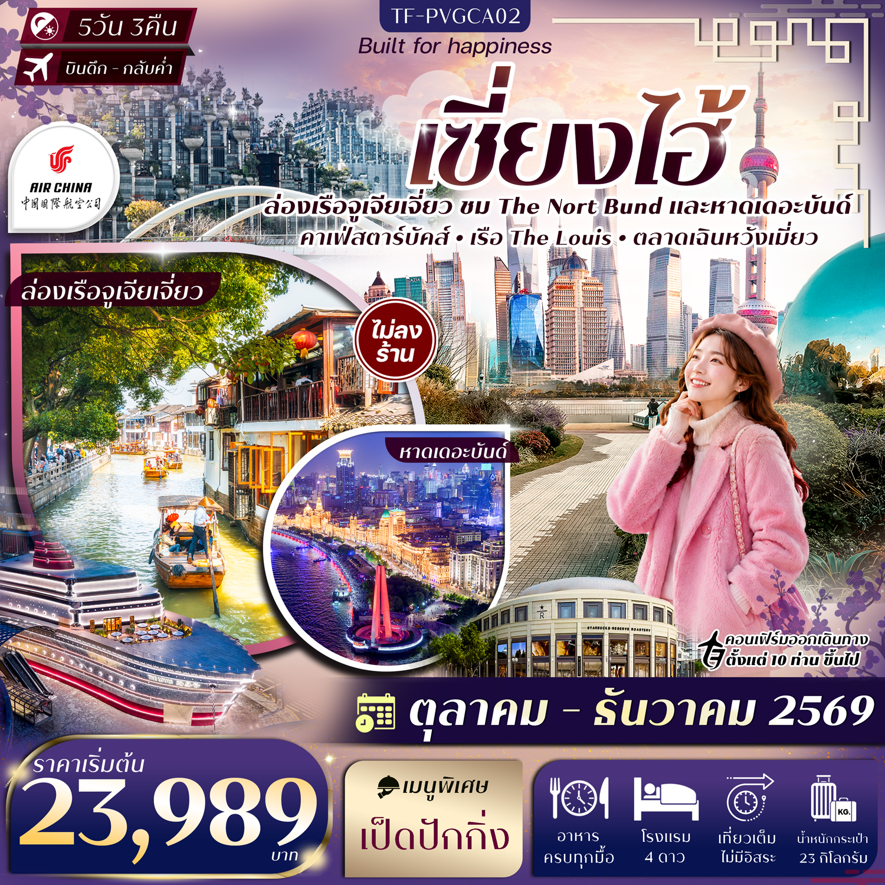

รายละเอียดเที่ยวบิน : Air China (CA) #ทัวร์ไม่ลงร้าน
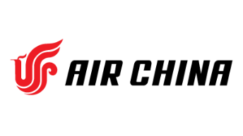 | เส้นทางการบิน | น้ำหนักสัมภาระ | เที่ยวบิน | ระยะเวลาเดินทาง
 | สุวรรณภูมิ-เซี่ยงไฮ้ BKK-PVG | 23 KG | CA806 / 02.30-07.50 | ประมาณ 4.10ชั่วโมง
 | เซี่ยงไฮ้-สุวรรณภูมิ PVG-BKK | 23 KG | CA805 / 21.55-01.30+1 | ประมาณ 4.35ชั่วโมง

วันที่ | รายการท่องเที่ยว | รายละเอียดมื้ออาหาร |  |  | โรงแรมที่พัก
วันที่ | รายการท่องเที่ยว | เช้า | เที่ยง | เย็น | ระดับ 4 ดาว หรือเทียบเท่า
1 | กรุงเทพฯ(สุวรรณภูมิ)-เซี่ยงไฮ้  (BKK-PVG CA806 / 02.30-07.50) | - | -
2 | สนามบินเซี่ยงไฮ้-วัดพระหยกขาว-Tian An 1,000 Trees- คาเฟ่สตาร์บัคส์+เรือLV(ด้านนอก)-หาดเดอะบันด์-ถนนหนานกิง-POP MART | - | 🍽 | 🍽  เป็ดปักกิ่ง | The QUBE Hotel Shanghai Pudong  ระดับ 4 ดาว หรือเทียบเท่า
3 | หมู่บ้านโบราณจูเจียเจี่ยว(รวมล่องเรือ)-วัดจิ้งอัน-  เทียนจื่อฟาง-ย่านซินเทียนตี้ | 🍽 | 🍽 | 🍽 | The QUBE Hotel Shanghai Pudong  ระดับ 4 ดาว หรือเทียบเท่า
4 | Sky Walk ย่านลู่เจียจุ่ย -ชม 3 ตึกใหญ่เซี่ยงไฮ้(ด้านนอก)-MINISO LAND-สวนอวี้หยวน-ตลาดร้อยปีเฉินหวังเมี่ยว | 🍽 | 🍽 | 🍽 | The QUBE Hotel Shanghai Pudong  ระดับ 4 ดาว หรือเทียบเท่า
5 | The Nort Bund-ถนนอู่คัง+ถนนอันฝู-Florentia Village Outlet-สนามบินเซี่ยงไฮ้-เดินทางกลับกรุงเทพฯ  (PVG-BKK CA805 / 21.55-01.30+1) | 🍽 | 🍽
รายการท่องเที่ยวอาจมีการปรับและเปลี่ยนตามความเหมาะสมและสถานการณ์ โดยจะคำนึงถึงผลประโยชน์ลูกค้าเป็นสำคัญ

วันเดินทาง | ผู้ใหญ่  (พัก 2-3 ท่าน)  (ไม่มีราคาเด็ก) | พักเดี่ยวจ่ายเพิ่ม | Infant  (ไม่เกิน 2 ปี) | ค่าทิป  (ไกด์+คนขับ+หัวหน้าทัวร์) | มัดจำ/ที่นั่ง
27-31 ตุลาคม 2569 | 23,989 บาท | 4,900 บาท | 6,900 บาท | 1,500 บาท | 10,000 บาท
04-08 พฤศจิกายน 2569 | 23,989 บาท | 4,900 บาท | 6,900 บาท | 1,500 บาท | 10,000 บาท
10-14 พฤศจิกายน 2569 | 23,989 บาท | 4,900 บาท | 6,900 บาท | 1,500 บาท | 10,000 บาท
24-28 พฤศจิกายน 2569 | 23,989 บาท | 4,900 บาท | 6,900 บาท | 1,500 บาท | 10,000 บาท
02-06 ธันวาคม 2569 | 24,989 บาท | 4,900 บาท | 6,900 บาท | 1,500 บาท | 10,000 บาท
08-12 ธันวาคม 2569 | 24,989 บาท | 4,900 บาท | 6,900 บาท | 1,500 บาท | 10,000 บาท
10-14 ธันวาคม 2569 | 24,989 บาท | 4,900 บาท | 6,900 บาท | 1,500 บาท | 10,000 บาท
ชำระค่าทิปที่สนามบิน ท่านละ 1,500 บาท |  |  |  |  |  |  | 4,900 บาท | 6,900 บาท | 1,500 บาท | 10,000 บาท

วันที่หนึ่ง | กรุงเทพฯ(สุวรรณภูมิ)-เซี่ยงไฮ้ (BKK-PVG CA806 02.30-07.50) | -/-/-
23.30 น. คณะพบกัน ณ จุดนัดหมาย สนามบินสุวรรณภูมิ เคาน์เตอร์สายการบิน Air China (CA)
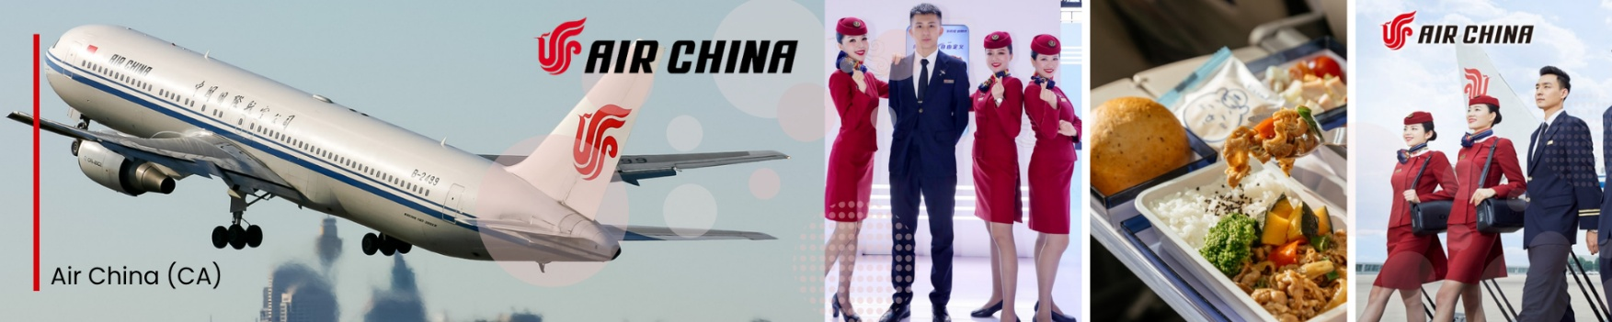
โดยจะมีเจ้าหน้าที่คอยอำนวยความสะดวกในการออกบัตรโดยสารและโหลดสัมภาระต่างๆ ให้แก่ท่าน

วันที่สอง | สนามบินเซี่ยงไฮ้-วัดพระหยกขาว-Tian An 1,000 Trees- คาเฟ่สตาร์บัคส์+เรือLV(ด้านนอก)-หาดเดอะบันด์-ถนนหนานกิง-POP MART | /L/D
02.30 น. ออกเดินทางสู่เซี่ยงไฮ้ ประเทศจีน โดยสายการบิน Air China (CA) เที่ยวบิน CA806
(มีอาหารและเครื่องดื่มบริการบนเครื่อง)
07.50 น. เดินทางถึงเซี่ยงไฮ้ นำท่านผ่านพิธีการตรวจคนเข้าเมือง จากนั้นแต่ละท่านรับกระเป๋าสัมภาระที่โหลดตรวจเช็คให้เรียบร้อย (ประเทศจีนเวลาเร็วกว่าไทย 1 ชั่วโมง)
จากนั้นนำท่านสู่ วัดพระหยกขาว (Jade Buddha Temple) หนึ่งในวัดพุทธที่มีชื่อเสียงที่สุดในนครเซี่ยงไฮ้ เพื่อเป็นที่ประดิษฐานพระพุทธรูปหยกขาว ซึ่งแกะสลักจากหยกขาวชิ้นใหญ่ด้วยฝีมือประณีต นอกจากองค์พระหยกแล้ว ภายในวัดยังมีพระพุทธรูปหยกปางไสยาสน์ และสิ่งปลูกสร้างในสถาปัตยกรรมจีนดั้งเดิมที่สวยงาม เงียบสงบ เหมาะแก่การเดินชมและสักการะเพื่อความเป็นสิริมง

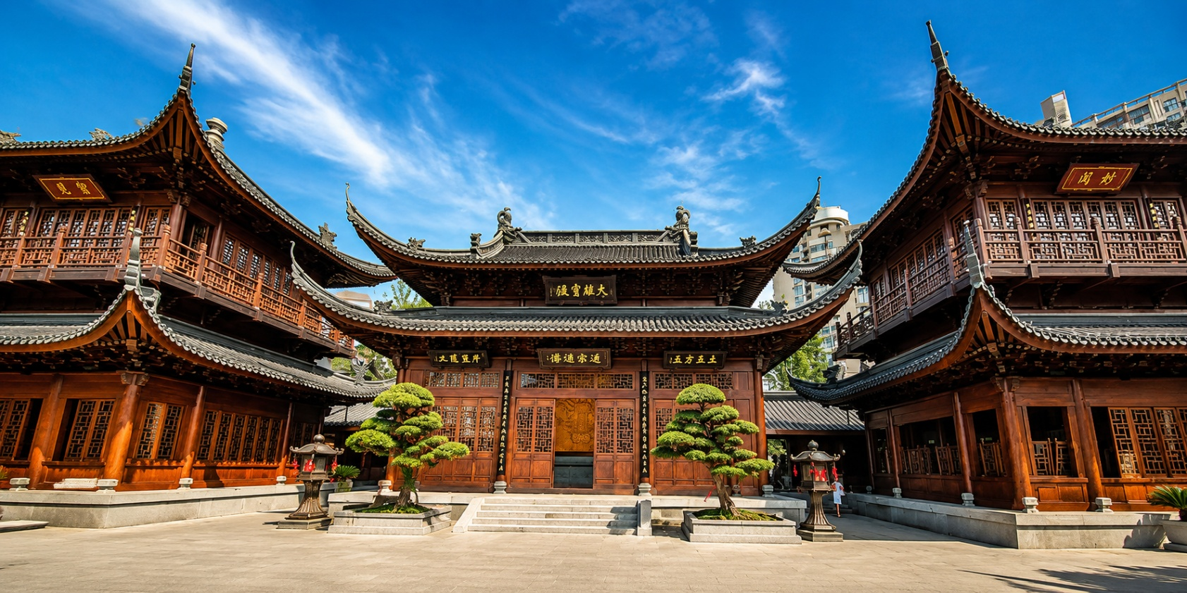
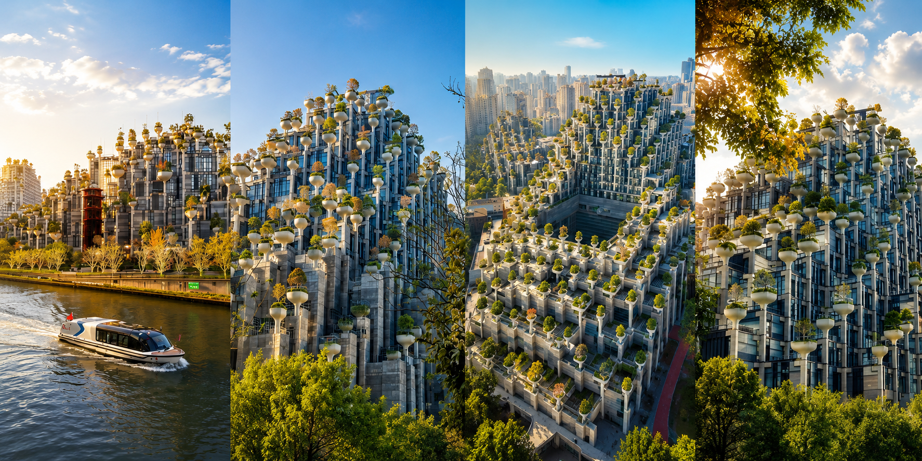
จากนั้นนำท่านสู่ ตึกพันต้นไม้ หรือที่รู้จักกันในชื่อ Tian An 1000 Trees หนึ่งในโครงการสถาปัตยกรรมที่โดดเด่นที่สุดของเซี่ยงไฮ้ ออกแบบโดย สถาปนิกชื่อดังชาวอังกฤษ เป็นอาคารที่มีรูปร่างคล้ายภูเขา แต่ละเสาคอนกรีตทำหน้าที่เป็น “กระถางยักษ์” รองรับต้นไม้จริง ทั้งไม้ยืนต้น ไม้พุ่มและดอกไม้ นานาชนิด กว่า 1,000 ต้น ผสมผสานระหว่าง สถาปัตยกรรมและธรรมชาติ ได้อย่างลงตัว เป็นความมหัศจรรย์ของโลกที่ไม่อาจพบเห็นได้จากที่อื่น

เที่ยง รับประทานอาหารกลางวัน ณ ภัตตาคาร (มื้อที่ 1)
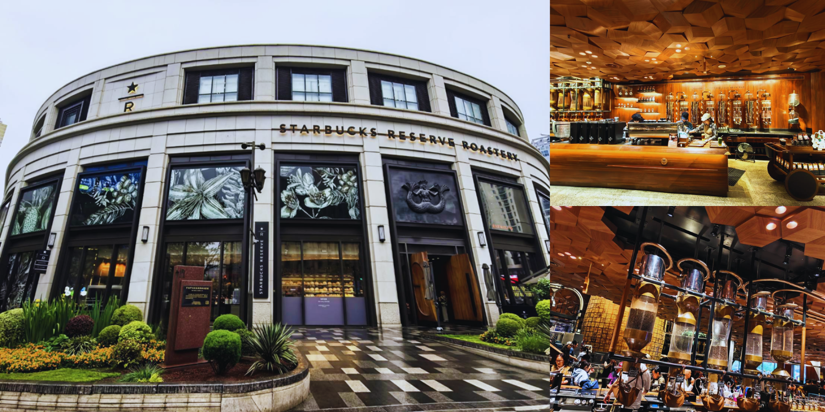
พาท่านเดินทางสู่ Starbucks Reserve Shanghai สาขาที่เคยใหญ่ และสวยที่สุดในเอเชีย ซึ่งมีพื้นที่ใหญ่กว่าสาขาปกติกว่า 300 เท่า การตกแต่งที่เป็นเอกลักษณ์หนึ่งเดียวในโลก ออกแบบด้วยการผสมผสานระหว่างระหว่างงานศิลปะร่วมสมัยเทคโนโลยี และกลิ่นอายวัฒนธรรมจีนได้อย่างลงตัว ที่สำคัญยังเต็มไปกลิ่นหอมของเครื่อมดื่ม ที่คอกาแฟไม่ควรพลาดรวมถึงขนมเบเกอรี่มากมายที่รอให้ท่านไปลองลิ้ม ไปจนถึงอาหารและเครื่องดื่มบางชนิดที่หาไม่ได้จากสาขาอื่น
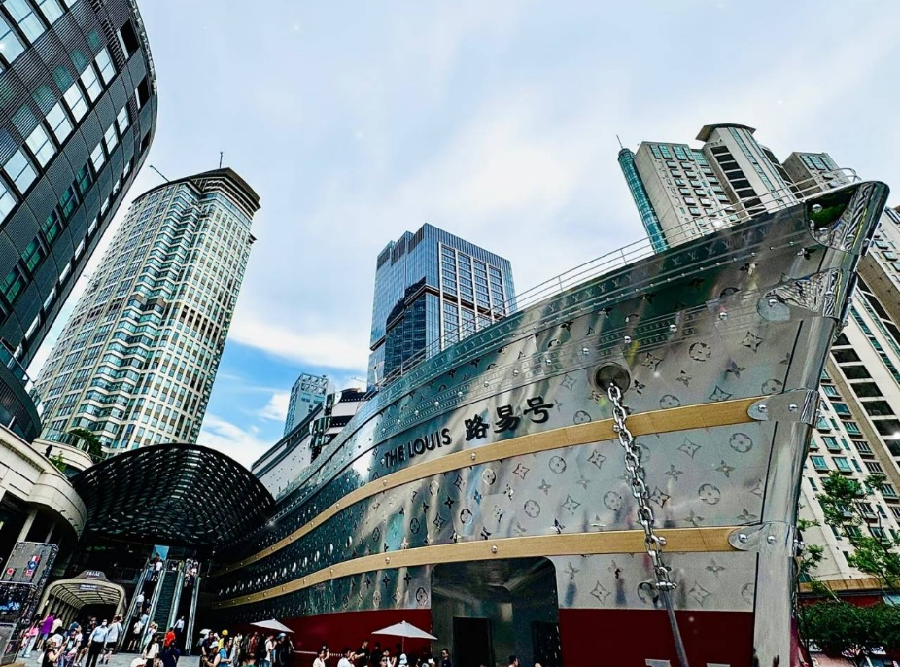
ใกล้กันนี้ให้ท่านเช็คอินถ่ายรูปกับแฟลกชิปสโตร์ THE LOUIS (เรือจำลองแบรนด์หลุยส์วิตตอง) ถ่ายภาพด้านนอก แลนด์มาร์กหรูแห่งใหม่ใจกลางมหานครเซี่ยงไฮ้ ผลงานสร้างสรรค์ล่าสุดจาก แบรนด์ระดับโลก Louis Vuitton ที่จำลองเรือสำราญลำหรูสุดไอคอนิกขึ้นอย่างงดงาม เรือเดอะหลุยส์ตั้งอยู่บริเวณทางเข้าห้างสรรพสินค้าชั้นนำ HKRI Taikoo Hui บนถนน West Nanjing หนึ่งในย่านช้อปปิ้งที่คึกคักและทันสมัยที่สุดของเซี่ยงไฮ้ ภายในเรือออกแบบอย่างประณีตตามเอกลักษณ์ของแบรนด์ เป็นพื้นที่รวมประสบการณ์สุดพิเศษทั้งแฟล็กชิพสโตร์ คาเฟ่ ร้านอาหาร นิทรรศการศิลปะ และเวิร์กช็อปในที่เดียว

เดินทางสู่ หาดเดอะบันด์ หรือ The bund แลนด์มาร์ค อันดับ 1 ของเซี่ยงไฮ้ ที่ควรค่าแก่การมาเยือน จุดชมวิวแม่น้ำหวงผู่ฝั่งตะวันตก ที่สามารถมองเห็นเส้นขอบฟ้าของตึกระฟ้า เช่น หอไข่มุก Shanghai Tower อีกฝั่งยังมีตึกสไตล์ยุโรปโบราณที่อนุรักษ์ไว้อย่างดี กว่า 50 หลัง เรียงรายตลอดแนวถนน ยิ่งถ้ามาในยามกลางคืนที่มีการเปิดไฟ จะยิ่งทำให้สวยงามอลังการเป็นอย่างมาก จุดนี้จึงได้รับความนิยมมาถ่ายภาพ และชมพระอาทิตย์ตกดิน
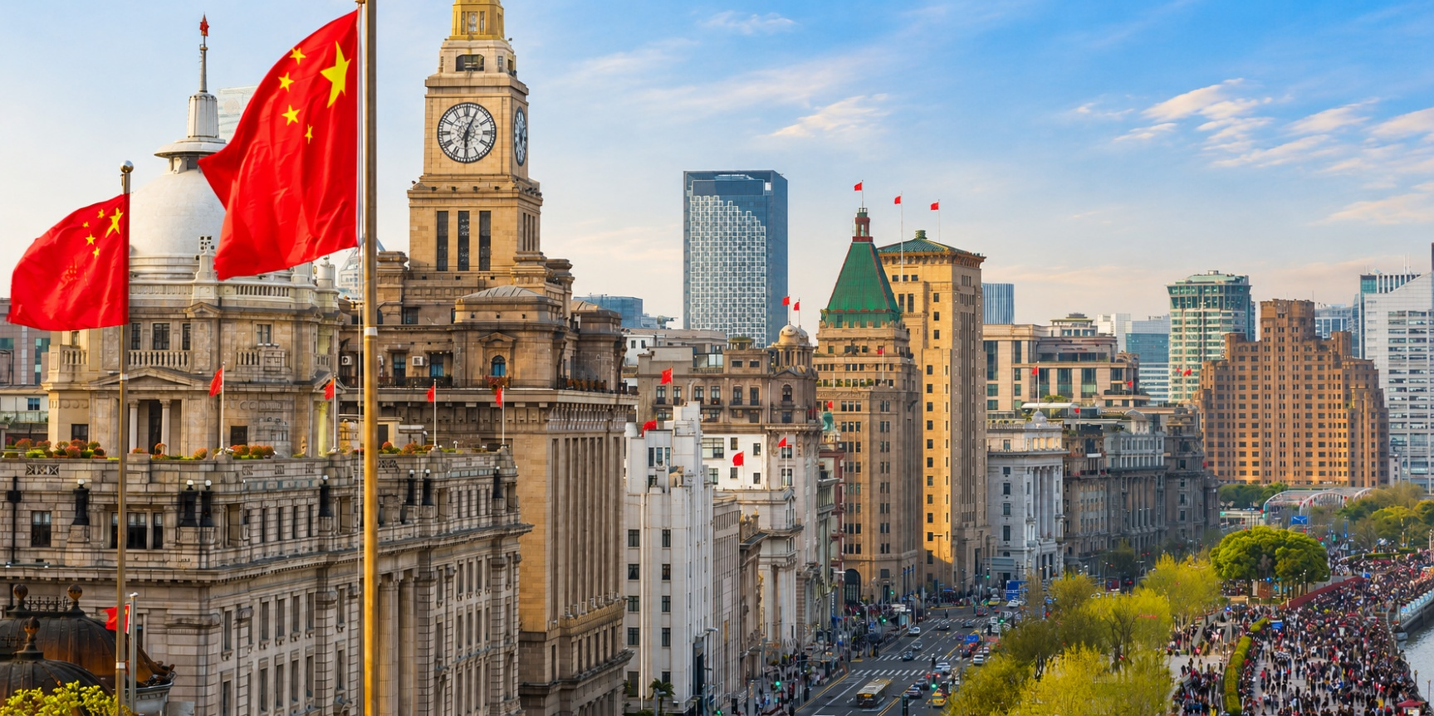

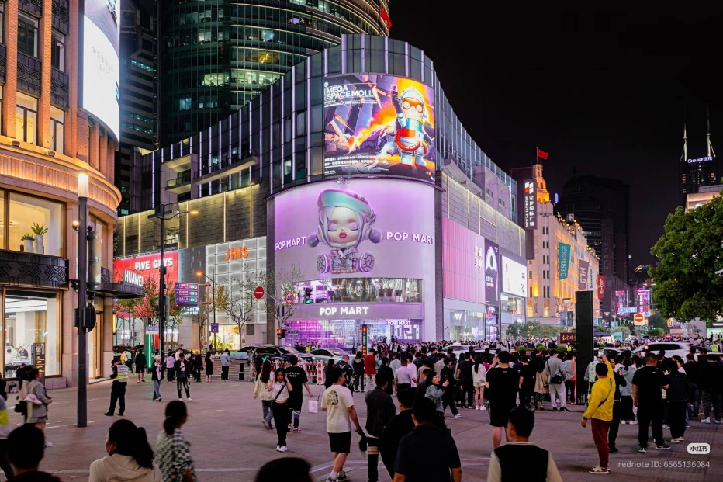
จากนั้นนำท่านสู่ ถนนนานกิง (Nanjing Road) แหล่งช้อปปิ้งชื่อดังระดับโลก และถนนสายแฟชั่นที่คึกคักที่สุดของมหานครเซี่ยงไฮ้ ศูนย์รวมทั้งแบรนด์หรูระดับสากล ร้านค้าชื่อดัง คาเฟ่ และสินค้าท้องถิ่นนานาชนิด ตลอดสองฝั่งถนนเต็มไปด้วยสีสันของชีวิตเมืองใหญ่ โดยเฉพาะบริเวณ West Nanjing Road ซึ่งเป็นโซนหรูหราที่รายล้อมไปด้วยห้างสรรพสินค้าชั้นนำ อาทิ HKRI Taikoo Hui, Plaza 66 และร้านแฟชั่นแบรนด์ดังจากทั่วโลก รวมถึง POP MART ร้านของสะสมสุดฮิตจากจีนที่ครองใจนักสะสมทั่วเอเชีย

ค่ำ รับประทานอาหารค่ำ ณ ภัตตาคาร (มื้อที่ 2) เมนูพิเศษ : เป็ดปักกิ่ง
จากนั้นเดินทางเข้าสู่โรงแรมที่พัก The QUBE Hotel Shanghai Pudong ระดับ 4 ดาว หรือเทียบเท่า

วันที่สาม | หมู่บ้านโบราณจูเจียเจี่ยว(รวมล่องเรือ)-วัดจิ้งอัน-เทียนจื่อฟาง-ย่านซินเทียนตี้ | B/-/-
เช้า รับประทานอาหารเช้า ณ โรงแรม (มื้อที่ 3)
นำท่านเดินทางสู่ เมืองโบราณจูเจียเจี่ยว เมืองโบราณริมน้ำอายุกว่า 1,700 ปี ที่ได้รับการขนานนามว่า "เวนิสแห่งเซี่ยงไฮ้" โดดเด่นด้วยบ้านเรือนสไตล์จีนโบราณ สะพานหินโค้งอันเป็นเอกลักษณ์ และตรอกซอกซอยเก่าแก่ที่ยังคงอบอวลไปด้วยเสน่ห์แห่งวันวาน พิเศษ! รวมล่องเรือชมเมืองโบราณ ลัดเลาะไปตามลำคลองสายประวัติศาสตร์ ชื่นชมวิถีชีวิตดั้งเดิมของชาวบ้าน พร้อมสัมผัสความงดงามของสถาปัตยกรรมโบราณทั้งสองฝั่งคลองจากมุมมองที่แตกต่าง ท่ามกลางบรรยากาศแสนโรแมนติก ถือเป็นไฮไลต์สำคัญที่ไม่ควรพลาด และจะทำให้การเยือนจูเจียเจี่ยวของท่านเต็มเปี่ยมไปด้วยความประทับใจ
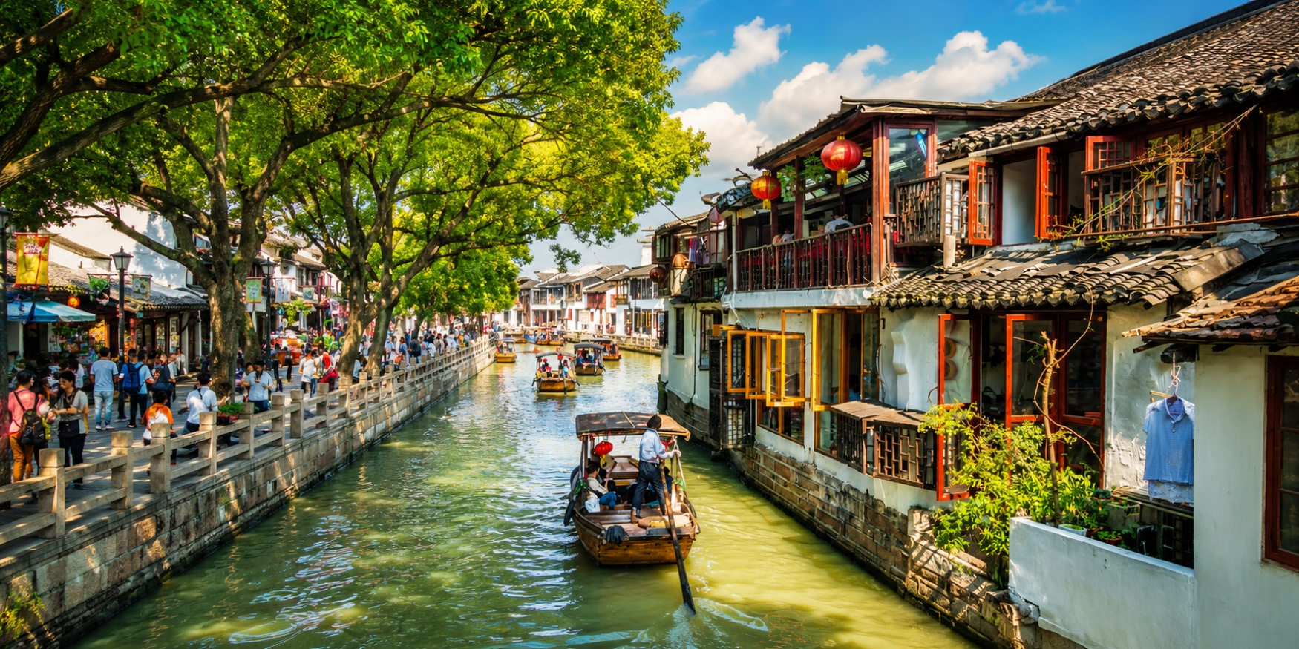
เที่ยง รับประทานอาหารกลางวัน ณ ภัตตาคาร (มื้อที่ 4)
นำท่านสัมผัสความสงบและความงดงามของ วัดจิ้งอัน (Jing'an Temple) วัดพุทธเก่าแก่ที่มีประวัติยาวนานกว่า 1,700 ปี และได้รับการยกย่องให้เป็นหนึ่งในวัดที่มีชื่อเสียงที่สุดของนครเซี่ยงไฮ้ โดดเด่นด้วยสถาปัตยกรรมจีนโบราณอันวิจิตรงดงาม หลังคาสีทองอร่ามตัดกับอาคารสูงสมัยใหม่ที่รายล้อม สะท้อนภาพความกลมกลืนระหว่างอดีตและปัจจุบันได้อย่างลงตัวภายในวัดประดิษฐานพระพุทธรูปและพระโพธิสัตว์อันศักดิ์สิทธิ์หลายองค์ เหมาะสำหรับการสักการะขอพร เสริมสิริมงคล และเก็บภาพความประทับใจของศาสนสถานอันทรงคุณค่าแห่งนี้
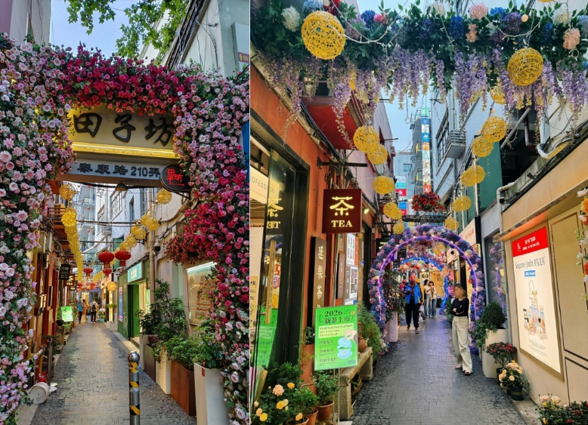
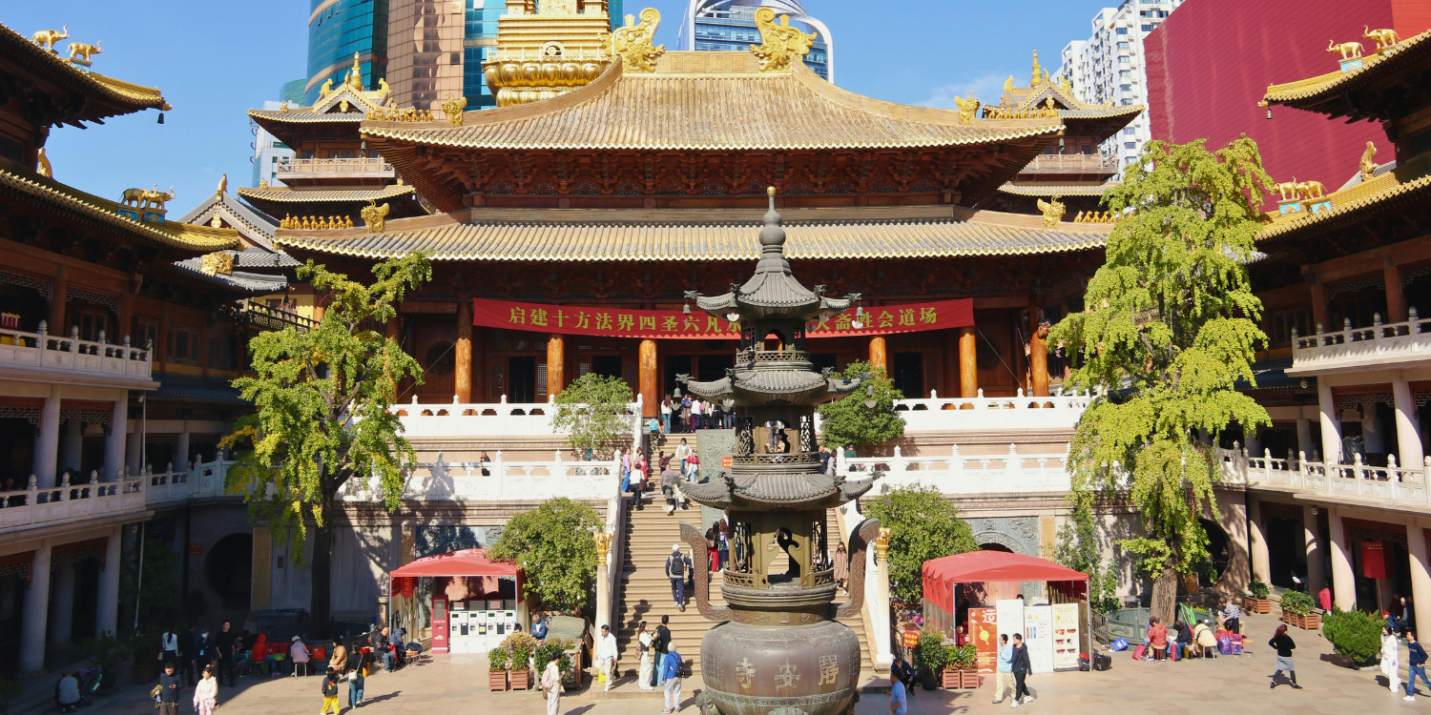
จากนั้นนำท่านเดินทางสู่ เถียนจื่อฝาง (Tianzifang) ย่านศิลปะและไลฟ์สไตล์สุดชิคใจกลางนครเซี่ยงไฮ้ ที่ผสมผสานเสน่ห์ของสถาปัตยกรรม ซื่อคู่เหมิน (Shikumen) อายุกว่าร้อยปี เข้ากับความทันสมัยได้อย่างลงตัว ภายในเต็มไปด้วยตรอกซอกซอยแคบอันมีเอกลักษณ์ รายล้อมด้วยร้านกาแฟเก๋ ๆ แกลเลอรีศิลปะ ร้านงานแฮนด์เมด ร้านของที่ระลึก และร้านอาหารนานาชาติ ให้ท่านได้อิสระเดินเล่น ถ่ายภาพ และสัมผัสบรรยากาศสุดคลาสสิกที่แฝงไปด้วยความสร้างสรรค์ จนได้รับการยกย่องให้เป็นหนึ่งในแลนด์มาร์กยอดนิยมของเซี่ยงไฮ้ที่ไม่ควรพลาดสำหรับผู้ที่หลงใหลในศิลปะ วัฒนธรรม และวิถีชีวิตร่วมสมัยของ

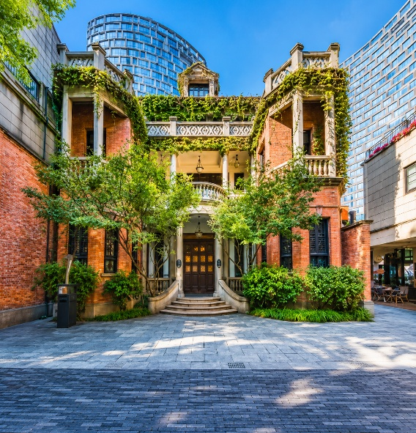
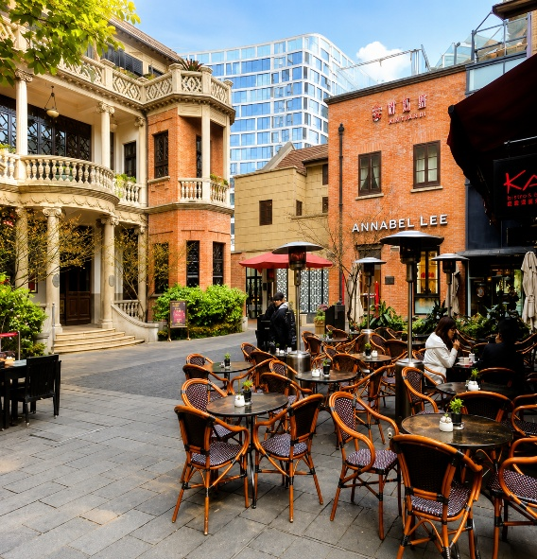
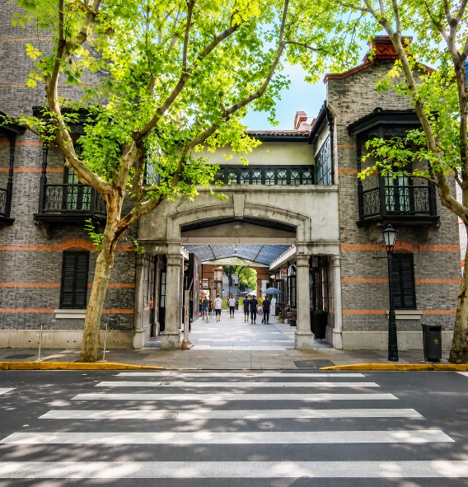
จากนั้นนำท่านเดินทางสู่ ย่านซินเทียนตี้ (Xintiandi) คือหนึ่งในย่านไลฟ์สไตล์ที่มีชื่อเสียงที่สุดของมหานครเซี่ยงไฮ้ โดดเด่นด้วยการอนุรักษ์อาคารสไตล์ "ซื่อคู่เหมิน (Shikumen)" อันเป็นเอกลักษณ์ของเมือง ผสานเข้ากับการออกแบบร่วมสมัยได้อย่างกลมกลืน จนกลายเป็นแหล่งท่องเที่ยวที่สะท้อนเสน่ห์ของเซี่ยงไฮ้ในอดีตและปัจจุบันได้อย่างลงตัว ภายในย่านเต็มไปด้วยร้านอาหารนานาชาติ คาเฟ่ ร้านขนม แบรนด์แฟชั่น และร้านค้าชั้นนำมากมาย ชื่นชมสถาปัตยกรรมเก่าแก่ที่ได้รับการบูรณะอย่างประณีต พร้อมเก็บภาพบรรยากาศอันมีเอกลักษณ์ของเมืองเซี่ยงไฮ้ในมุมที่ผสมผสานความคลาสสิกและความทันสมัยได้อย่างลงตัว
ค่ำ รับประทานอาหารค่ำ ณ ภัตตาคาร (มื้อที่ 5)
จากนั้นเดินทางเข้าสู่โรงแรมที่พัก The QUBE Hotel Shanghai Pudong ระดับ 4 ดาว หรือเทียบเท่า
วันที่สี่ | Sky Walk ย่าน ลู่เจียจุ่ย-ชม 3 ตึกใหญ่เซี่ยงไฮ้(ด้านนอก)-MINISO LAND SHANGHAI -สวนอวี้หยวน-ตลาดร้อยปีเฉินหวังเมี่ยว | B/L/D
เช้า รับประทานอาหารเช้า ณ โรงแรม (มื้อที่ 6)
นำท่านเดินทางสู่ Sky Walk ย่านลู่เจียจุ่ย (Lujiazui Sky Walk) จุดชมวิวใจกลางย่านการเงินที่ทันสมัยที่สุดของเซี่ยงไฮ้ ให้ท่านเดินบน สกายวอล์กทางเดินลอยฟ้า ซึ่งเชื่อมต่อแลนด์มาร์กสำคัญของเมืองไว้ด้วยกัน พร้อมชมความยิ่งใหญ่ของกลุ่มตึกระฟ้าระดับโลก ไม่ว่าจะเป็น Shanghai Tower, Shanghai World Financial Center และ Jin Mao Tower ได้แบบใกล้ชิด ท่ามกลางบรรยากาศของมหานครที่ไม่เคยหลับใหล อิสระให้ท่านเดินเล่น ถ่ายภาพ และเก็บภาพมุมยอดนิยมที่สะท้อนเสน่ห์ของเซี่ยงไฮ้ในฐานะเมืองเศรษฐกิจชั้นนำของโลก ใกล้กัน นำท่านชม จุดไฮไลต์ของย่านการเงินลู่เจียจุ่ย เพื่อชมและเก็บภาพความยิ่งใหญ่ของ 3 สุดยอดตึกระฟ้าแห่งมหานครเซี่ยงไฮ้ ซึ่งถือเป็นสัญลักษณ์แห่งความเจริญและความทันสมัยของประเทศจีน ได้แก่ Shanghai Tower ตึกที่สูงที่สุดในประเทศจีน, Shanghai World Financial Center อาคารดีไซน์โดดเด่นที่ได้รับฉายา "ที่เปิดขวด" และ Jin Mao Tower ตึกสไตล์โมเดิร์นที่ได้รับแรงบันดาลใจจากสถาปัตยกรรมจีนดั้งเดิมทั้งสามอาคารตั้งตระหง่านเรียงรายอยู่เคียงกันอย่างสง่างาม กลายเป็นหนึ่งในเส้นขอบฟ้า (Skyline) ที่สวยงามและมีชื่อเสียงที่สุดของโลก เปิดโอกาสให้ทุกท่านได้เก็บภาพความประทับใจจากมุมถ่ายรูปยอดนิยม พร้อมสัมผัสบรรยากาศของเซี่ยงไฮ้
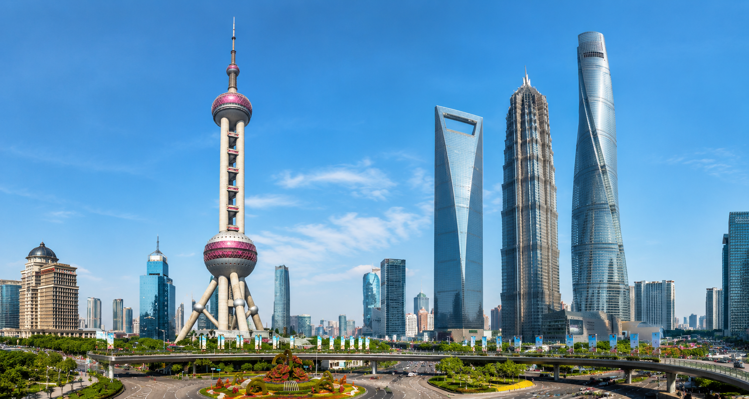
หมายเหตุ: รายการนี้เป็นการชมและถ่ายภาพบริเวณ ด้านนอกอาคาร ไม่รวมค่าขึ้นจุดชมวิวภายในอาคารทั้ง 3 แห่ง.
เที่ยง รับประทานอาหารกลางวัน ณ ภัตตาคาร (มื้อที่ 7)
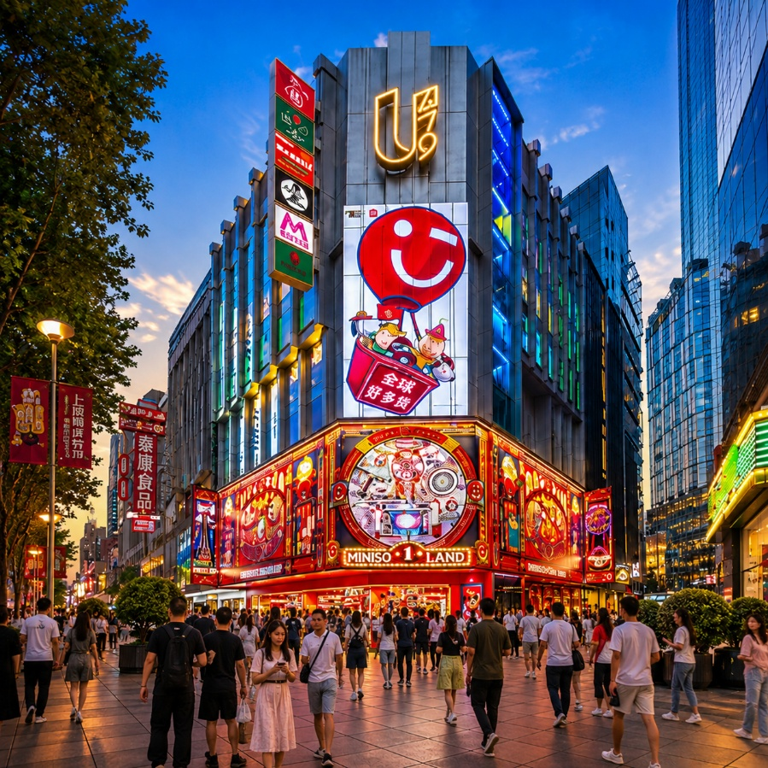
นำท่านช้อปปิ้งของสุดน่ารัก MINISO LAND SHANGHAI แฟลกชิปสโตร์แห่งใหม่สุดอลังการของแบรนด์ไลฟ์สไตล์ชื่อดัง ที่รวบรวมสินค้าคอลเลกชันพิเศษและสินค้าลิขสิทธิ์จากคาแรกเตอร์ยอดนิยมไว้ครบครัน ไม่ว่าจะเป็น Disney, Sanrio, Harry Potter, Chiikawa, BT21, Stitch และอีกมากมาย ภายในร้านตกแต่งอย่างทันสมัย พร้อมมุมถ่ายภาพสุดน่ารักและโซนสินค้าสุดเอ็กซ์คลูซีฟที่มีเฉพาะบางสาขา ให้ท่านอิสระเลือกซื้อของใช้ ของสะสม ของฝาก และสินค้าแฟชั่นคุณภาพดีในราคาย่อมเยา พร้อมสัมผัสประสบการณ์ช้อปปิ้งรูปแบบใหม่ที่ผสานความสนุก ความคิดสร้างสรรค์ และเทรนด์ไลฟ์สไตล์ไว้ จนกลายแลนด์มาร์คใหม่ของเมืองเซี่ยงไฮ้

นำท่านเดินทางสู่ สวนอวี้หยวน (Yuyuan Garden) เป็นสวนจีนโบราณที่มีชื่อเสียงและงดงามที่สุดแห่งหนึ่งของนครเซี่ยงไฮ้ สร้างขึ้นในสมัยราชวงศ์หมิง มีอายุกว่า 450 ปี โดดเด่นด้วยศิลปะการจัดสวนแบบจีนดั้งเดิมที่ผสมผสานศาลา สะพานโค้ง สระบัว โขดหิน และต้นไม้นานาพันธุ์ไว้อย่างลงตัว จนได้รับการยกย่องให้เป็นโอเอซิสแห่งความสงบท่ามกลางความทันสมัยของมหานครเซี่ยงไฮ้ จากนั้นนำท่านเดินทางสู่ ตลาดเฉินหวังเมี่ยว (Chen Wang Miao) สถานที่ท่องเที่ยวเก่าแก่และคึกคักที่สุดในนครเซี่ยงไฮ้ สัมผัสเสน่ห์ของสถาปัตยกรรมจีนโบราณ สวยงามด้วยอาคารไม้แบบราชวงศ์หมิง–ชิง ได้บรรยากาศจีนแท้ๆ เพลิดเพลินกับการช้อปปิ้งสินค้าพื้นเมือง ชิมของอร่อยระดับตำนาน อาทิ เสี่ยวหลงเปาเจ้าดัง ร้านขนมพื้นเมือง และของฝากหลากหลายชนิด พร้อมเก็บภาพความประทับใจท่ามกลางบรรยากาศจีนคลาสสิก
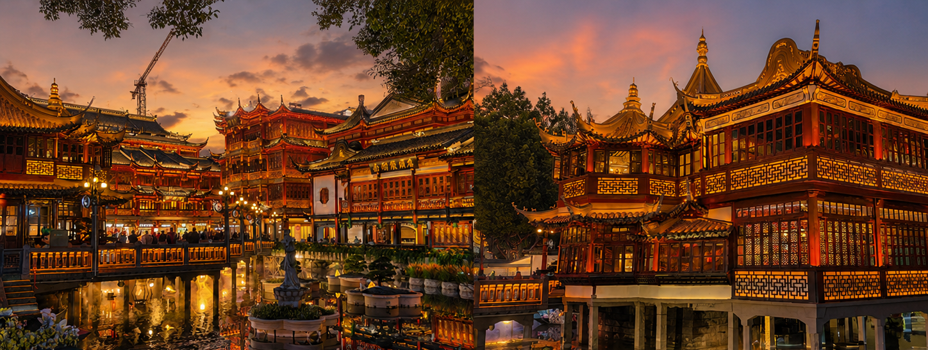

ค่ำ รับประทานอาหารค่ำ ณ ภัตตาคาร (มื้อที่ 8)
จากนั้นเดินทางเข้าสู่โรงแรมที่พัก The QUBE Hotel Shanghai Pudong ระดับ 4 ดาว หรือเทียบเท่า
วันที่ห้า | The Nort Bund-ถนนอู่คัง+ถนนอันฝู-Florentia Village Outlet-สนามบินเซี่ยงไฮ้-เดินทางกลับกรุงเทพฯ | B/L/-
เช้า รับประทานอาหารเช้า ณ โรงแรม (มื้อที่ 9)
นำท่านสู่ The North Bund แลนด์มาร์กริมน้ำของเซี่ยงไฮ้ จุดชมวิวที่สามารถมองเห็นเส้นขอบฟ้าของย่าน ลู่เจียจุ่ย ได้อย่างสวยงาม ไม่ว่าจะเป็น หอไข่มุก, Shanghai Tower, Shanghai World Financial Center และ Jin Mao Tower อิสระเดินเล่นริมแม่น้ำ ถ่ายภาพ และสัมผัสบรรยากาศของมหานครเซี่ยงไฮ้จากอีกหนึ่งมุมมองยอดนิยมที่ไม่ควรพ
นำท่านเดินเล่นบน ถนนอู่คัง (Wukang Road) ถนนสายประวัติศาสตร์ที่มีชื่อเสียงที่สุดแห่งหนึ่งของเซี่ยงไฮ้ โดดเด่นด้วยอาคารสไตล์ยุโรปอายุกว่าร้อยปี ร่มรื่นด้วยแนวต้นไม้ตลอดสองข้างทาง ไฮไลต์คือ อาคารอู่คัง (Wukang Building) สถาปัตยกรรมสไตล์ฝรั่งเศสอันเป็นสัญลักษณ์ของย่านแห่งนี้ ให้ท่านอิสระถ่ายภาพ เดินชมร้านกาแฟ ร้านหนังสือ และร้านบูติกสุดเก๋ พร้อมสัมผัสเสน่ห์ของเซี่ยงไฮ้ที่ผสานกลิ่นอายวันวานเข้ากับไลฟ์สไตล์ร่วมสมัย
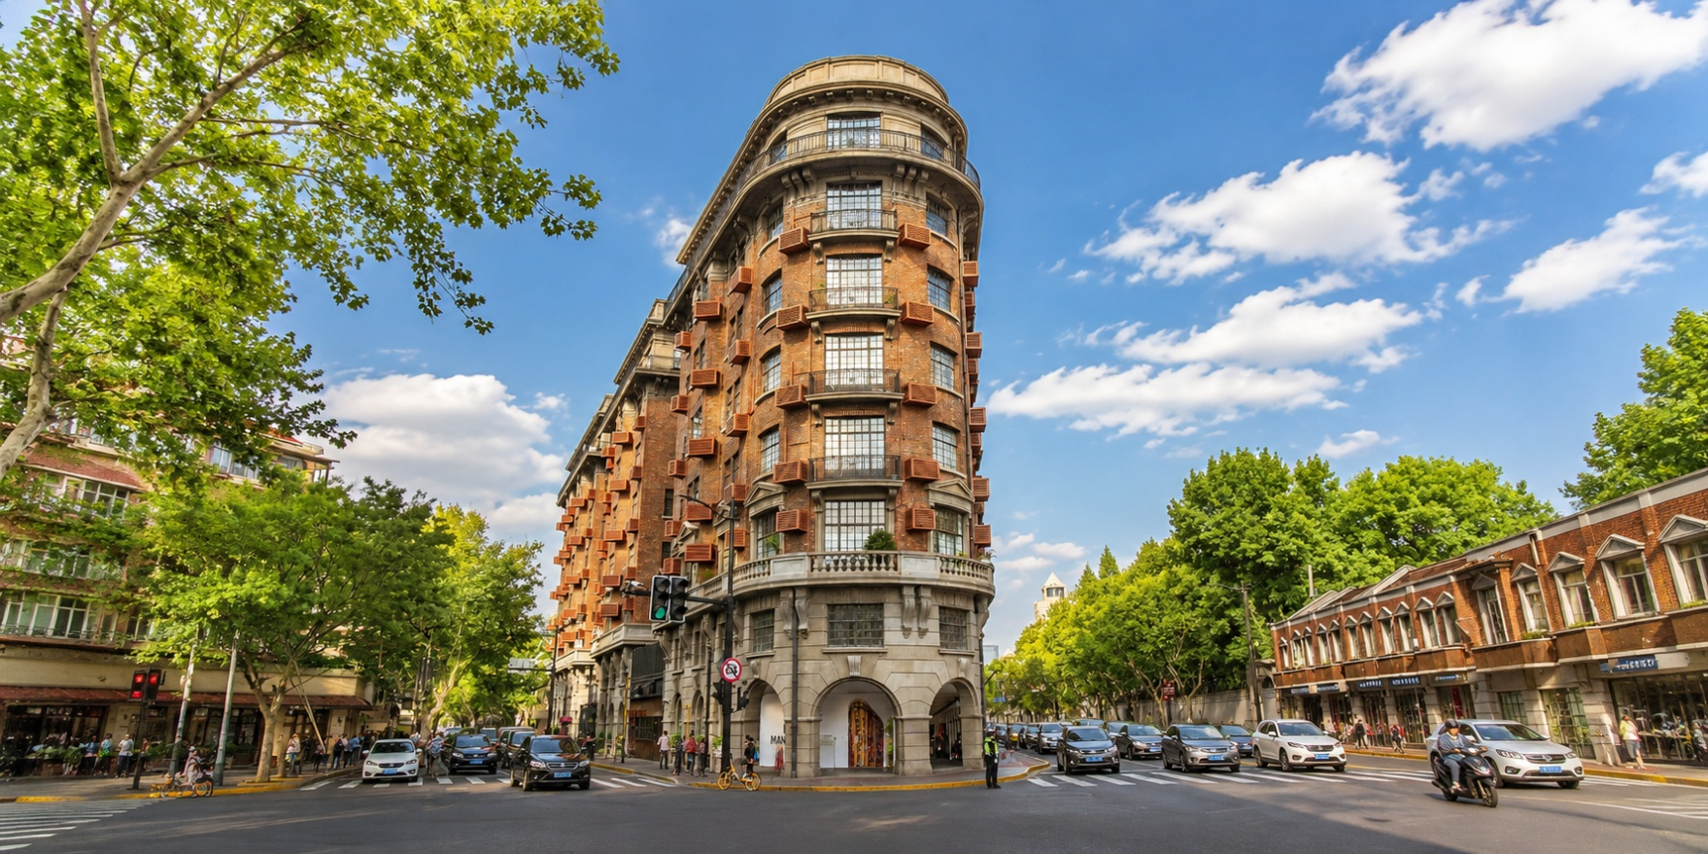
นำท่านอิสระช็อปปิ้ง Florentia Village Outlets แหล่งช็อปปิ้งชื่อดังระดับพรีเมียมของเซี่ยงไฮ้ ที่จำลองบรรยากาศสไตล์ยุโรปสุดหรูให้ทุกท่านได้เพลิดเพลินกับการเลือกซื้อสินค้าอย่างจุใจ ที่นี่ออกแบบตกแต่งในสถาปัตยกรรมสไตล์อิตาเลียน ให้ความรู้สึกเหมือนเดินอยู่ในหมู่บ้านยุโรปสุดโรแมนติก ภายในมีทั้งร้านค้าแบรนด์เนมชื่อดังมากมายกว่า 100
แบรนด์ อาทิ Prada, Gucci, Burberry, Coach, Michael Kors, Nike, Adidas และอีกหลากหลายแบรนด์ชั้นนำในราคาส่วนลดพิเศษตลอดทั้งปี
สมควรแก่เวลานำท่านเดินทางสู่ สนามบินเซี่ยงไฮ้
21.55น. ออกเดินทางจากเมืองเซี่ยงไฮ้ โดยสายการบิน Air China (CA) เที่ยวบิน CA805
(มีอาหารและเครื่องดื่มบริการบนเครื่อง)
01.30+1 น. เดินทางถึงสนามบินสุวรรณภูมิ

เงื่อนไขการจองทัวร์
⚠️ กรุณาทำการจองล่วงหน้าอย่างน้อย 30 วัน ก่อนออกเดินทาง พร้อมชำระเงินมัดจำครั้งที่ 1 ท่านละ 10,000 บาท หลังจากส่งเอกสารยืนยันการจอง ภายใน 48 ชั่วโมง โดยระบบจะยกเลิกอัตโนมัติทันที หากยังไม่ได้รับยอดเงินตามเวลาที่กำหนด สำหรับรายการใกล้วันเดินทาง หรือรายการลดราคาพิเศษ ทางบริษัทขอสงวนสิทธิ์เรียกเก็บค่าบริการ เต็มจำนวน เท่านั้น
⚠️ กรุณาชำระค่าทัวร์ส่วนที่เหลืออย่างน้อย 20 วัน ก่อนออกเดินทาง หากท่านไม่ชำระภายในระยะเวลาที่บริษัทกำหนด ทางบริษัทจะถือว่าท่านสละสิทธิ์ยกเลิกการเดินทาง และ ขอสงวนสิทธิ์ไม่สามารถคืนเงินมัดจำให้ท่าน ไม่ว่าส่วนใดส่วนหนึ่งก็ตาม
⚠️ กรณีลูกค้าทำการจองภายในระยะเวลาคงเหลือไม่ถึง 15 วัน ก่อนออกเดินทาง ทางบริษัทขอสงวนสิทธิ์ในการเรียกเก็บค่าทัวร์เต็มจำนวน 100%
เงื่อนไขการยกเลิก และ เปลี่ยนแปลงการเดินทาง
⚠️ ยกเลิกก่อนการเดินทางตั้งแต่ 30 วันขึ้นไป คืนเงินค่าทัวร์โดยหักค่าใช้จ่ายที่เกิดขึ้นจริง *ในกรณีที่วันเดินทางตรงกับวันหยุดนักขัตฤกษ์ ต้องยกเลิกก่อน 45 วัน*
⚠️ ยกเลิกก่อนการเดินทาง 15-29 วัน คืนเงิน 50%ของค่าทัวร์ หรือหักค่าใช้จ่ายตามจริง เช่น ค่ามัดจำตั๋วเครื่องบิน โรงแรม และค่าใช้จ่ายจำเป็นอื่นๆ
⚠️ ยกเลิกก่อนการเดินทางน้อยกว่า 15 วัน ขอสงวนสิทธิ์ไม่คืนเงินค่าทัวร์ที่ชำระแล้วทั้งหมด
⚠️ กรณีมีเหตุยกเลิกทัวร์ โดยไม่ใช่ความผิดของบริษัททัวร์ เช่น มีนโยบายห้ามการเข้าออกของแต่ละประเทศ หรือการยกเลิกเที่ยวบินโดยสายการบิน บริษัทจะเก็บเป็นเครดิตหรือเลื่อนการเดินทางในพีเรียดถัดไปให้กับลูกค้า โดยยึดตามนโยบายของสายการบินและโรงแรม และไม่สามารถคืนเงินได้ทุกกรณี
⚠️ ภาพในรายการทัวร์ใช้เพื่อการโฆษณาเท่านั้น
อัตราค่าบริการนี้รวม
✅ ค่าบัตรโดยสารโดยเครื่องบิน (ตั๋ว) ไป และ กลับพร้อมคณะ ชั้นประหยัด (ECONOMY CLASS) รวมถึงค่าภาษีสนามบินและค่าภาษีน้ำมันทุกแห่ง กรณีต้องการอัพเกรด UPGRADE ใช้วีลแชร์ (WHEEL CHAIR) หรือ เปลี่ยนแปลงบัตรโดยสาร ไม่ว่าเที่ยวใด เที่ยวหนึ่ง กรุณาติดต่อเจ้าหน้าที่ฝ่ายขาย ทางบริษัทของสงวนสิทธิ์ในการเรียกเก็บค่าใช้จ่ายตามจริงที่เกิดขึ้นกับผู้เดินทาง
✅ ค่าธรรมเนียมน้ำหนักกระเป๋าสำหรับโหลดใต้ท้องเครื่องไม่เกิน 20 ก.ก. 1 ชิ้นเท่านั้น และถือขึ้นเครื่องบินได้น้ำหนักไม่เกิน 7 ก.ก. ต่อท่าน (ตามเงื่อนไขของสายการบิน)
✅ ภาษีมูลค่าเพิ่ม 7 % (เฉพาะค่าบริการ) และ ภาษีหัก ณ ที่จ่าย 3 % (เฉพาะค่าบริการ)
✅ ค่ารถโค้ชปรับอากาศตลอดเส้นทางตามรายการระบุ (ยังไม่รวมทิปพนักงานขับรถ)
✅ ค่าเข้าชมสถานที่ตามที่ระบุในโปรแกรมท่องเที่ยว
✅ มัคคุเทศก์และหัวหน้าทัวร์นำเที่ยวตลอดการเดินทาง
✅ ค่าอาหาร ตามรายการที่ระบุในโปรแกรมการเดินทาง
✅ ค่าโรงแรมที่พักระดับมาตรฐานตามรายการที่ระบุ (พัก 2-3 ท่าน ต่อ ห้อง กรณีพัก 3 ท่านจะเป็นเตียงเสริม 1 ท่าน) ในกรณีมีงานเทรดแฟร์ การแข่งขันกีฬา หรือ กิจกรรมอื่นๆ ที่ทำให้โรงแรมตามรายการที่ระบุเต็ม ทางบริษัทขอสงวนสิทธิ์ในการปรับเปลี่ยนโรงแรมที่พัก ทางบริษัทไม่มีนโยบายจัดคู่นอนให้กับลูกค้าที่ไม่รู้จักกันมาก่อน เช่น กรณีที่ท่านเดินทาง 1 ท่าน จำเป็นต้องชำระค่าห้องพักเดี่ยวตามที่ระบุ
✅ ประกันอุบัติเหตุระหว่างการเดินทาง วงเงินท่านละ 1,000,000 บาท (เงื่อนไขตามกรมธรรม์)
อัตราค่าบริการนี้ ไม่รวม
❌ ค่ามินิบาร์ในห้องพัก(ถ้ามี) และค่าใช้จ่ายส่วนตัว นอกเหนือจากที่ระบุในรายการ
❌ ค่าอาหารสำหรับท่านที่ทานเจ มังสวิรัติ หรืออาหารสำหรับมุสลิม
❌ ค่าธรรมเนียมการเข้าชมสถานที่ของชาวต่างชาติที่เพิ่มเติมตามการจ่ายจริง
❌ ไม่รวมค่าธรรมเนียมในกรณีที่กระเป๋าสัมภาระที่มีน้ำหนักเกินกว่าที่สายการบินนั้นๆกำหนดหรือสัมภาระใหญ่เกินขนาดมาตรฐาน
❌ ค่าธรรมเนียมการจองที่นั่งบนเครื่องบินตามความต้องการเป็นกรณีพิเศษหากสามารถทำได้ ทั้งนี้ขึ้นอยู่กับสายการบิน และ รุ่นของเครื่องบินแต่ละไฟล์ทที่ใช้บิน ซึ่งอาจเปลี่ยนแปลงได้อยู่ที่สายการบินเป็นผู้กำหนด
❌ ค่าภาษีน้ำมัน ที่สายการบินเรียกเก็บเพิ่ม ภายหลังจากทางบริษัทฯได้ออกตั๋วเครื่องบินไปแล้ว
❌ VAT 7% และภาษีหัก ณ ที่จ่าย 3% กรณีต้องการออกใบเสร็จรับเงินในนามบริษัทจากค่าทัวร์เต็มทั้งหมด
❌ ค่าทิปพนักงานขับรถ หัวหน้าทัวร์ และ มัคคุเทศก์ท้องถิ่น ตามธรรมเนียม 1,500 บาท ต่อ ทริป ต่อ ลูกค้า ผู้เดินทาง 1 ท่าน รวมไปถึงเด็ก ยกเว้นเด็กอายุไม่ถึง 2 ปี ณ วันเดินทางกลับ (Infant) ทั้งนี้ท่านสามารถให้มากกว่านี้ได้ตามความเหมาะสมและความพึงพอใจของท่าน โดยส่วนนี้ ทางบริษัทขอสงวนสิทธิ์ในการเรียกเก็บก่อนเดินทางทุกท่าน ที่สนามบิน ในวันเดินทาง
❌ ค่าวีซ่าเดี่ยวและวีซ่ากรุ๊ปเข้าประเทศจีน ** ในกรณีรัฐบาลจีนประกาศยกเลิกฟรีวีซ่า ไม่ว่าด้วยสาเหตุใดๆทั้งสิ้น ผู้เดินทางจะต้องเสียค่าใช้จ่ายในการทำวีซ่าด้วยตนเอง**
❌ ไม่รวมค่าทิปการบริการของไกด์ท้องถิ่น คนขับรถ และหัวหน้าทัวร์ ตามที่รายการกำหนด
ทางบริษัทฯ ขอสงวนสิทธิ์ความรับผิดชอบใด ๆ ในกรณีดังต่อไปนี้
❎ หากเกิดกรณีความล่าช้าจากสายการบิน, การประท้วง, การนัดหยุดงาน, การก่อจลาจล, การปิดด่าน,ภัยธรรมชาติ หรือกรณีที่ท่านถูกปฏิเสธการเข้าหรือออกเมืองจากเจ้าหน้าที่ตรวจคนเข้าเมืองหรือเจ้าหน้าที่กรมแรงงานทั้งจากไทยและต่างประเทศ ซึ่งอยู่นอกเหนือความรับผิดชอบของบริษัทฯ
❎ หากท่านใช้บริการของทางบริษัทฯ ไม่ครบ อาทิ ไม่เที่ยวบางรายการ, ไม่ทานอาหารบางมื้อ เพราะค่าใช้จ่ายทุกอย่างทางบริษัทฯ ได้ชำระค่าใช้จ่ายให้ตัวแทนต่างประเทศแบบเหมาขาดก่อนออกเดินทางแล้ว
❎ หากเกิดทรัพย์สินสูญหายจากการโจรกรรมและ/หรือ เกิดอุบัติเหตุสูญหายที่เกิดจากความประมาทของตัวนักท่องเที่ยวเอง
❎ ตั๋วเครื่องบินเป็นตั๋วราคาพิเศษ หากท่านไม่เดินทางพร้อมคณะไม่ว่าจะด้วยเหตุใดก็ตาม ไม่สามารถนำมาเลื่อนวันเดินทางหรือคืนเงินได้

